ココロみがき養成講座週１回の朝起きでリフレッシュする60分間！
いわき市倫理法人会



無料 どなたでも参加できます
経営者の集い
テーマ「 純情に受ける 」
日 時 令和７年11月12日（水）18：30～
場 所 常磐共同ガス(株)
いわき市常磐湯本町日渡74-7 ＴＥⅬ 0246-43-3148

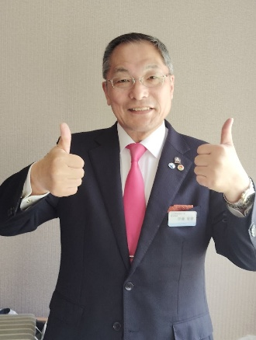

第464回 モーニングセミナー
テーマ「 伝統文化と倫理 」
≪第10条 勤労歓喜≫
日 時 令和７年11月13日（木）6：00～
場 所 常磐共同ガス(株)
いわき市常磐湯本町日渡74-7 ＴＥⅬ 0246-43-3148
講 師
（一社）倫理研究所 法人局
法人レクチャラー
（有）エッグカンパニー
代表取締役
伊藤 菊雄 氏
≪経 歴≫ 昭和31年10月22日生れ 山形県酒田市生まれ
継承事業：黒森歌舞伎 約280年（妻堂連中） ・ ポーランド公演（2019.11.2-9）
：はし鶴の会設立（商標登録2021.8.20）
10代は重機の整備・新聞配達。
20代は職人（特注家具製造・建具製造・椅子製作所・内装工事店）。
20代後半から60代までサービス業（ホテル・宴会&結婚式場・かんぽの宿酒田）。
2018.11.1～不動産業を経営。（63歳）
2018.12～酒田市倫理法人会入会 2021.9～酒田市倫理法人会会長 2022.9～法人レクチャラー
2023.9～酒田市倫理法人会 相談役 2023.9～酒田市倫理法人会20周年実行委員長
2024.9～山形県副幹事長 2025.9～山形県副会長

※ 講師を囲んでの「朝食交流会」 ご交流・仲間づくりにどうぞ ＡＭ７：００～ (会費￥200)
≪今後の予定≫ 11/20 福島県倫理法人会 浜通り地区長 野口 美佐子 氏 「 すなおな心で 」
11/27 （株）アストラ 常務取締役 一條 海 氏 「 信じる力が道を拓く 」

主 催 いわき市倫理法人会TEL：0246-92-0708 FAX：0246-92-0720
Ｅ-mail：iwakisi-rinri@arion.ocn.ne.jp

